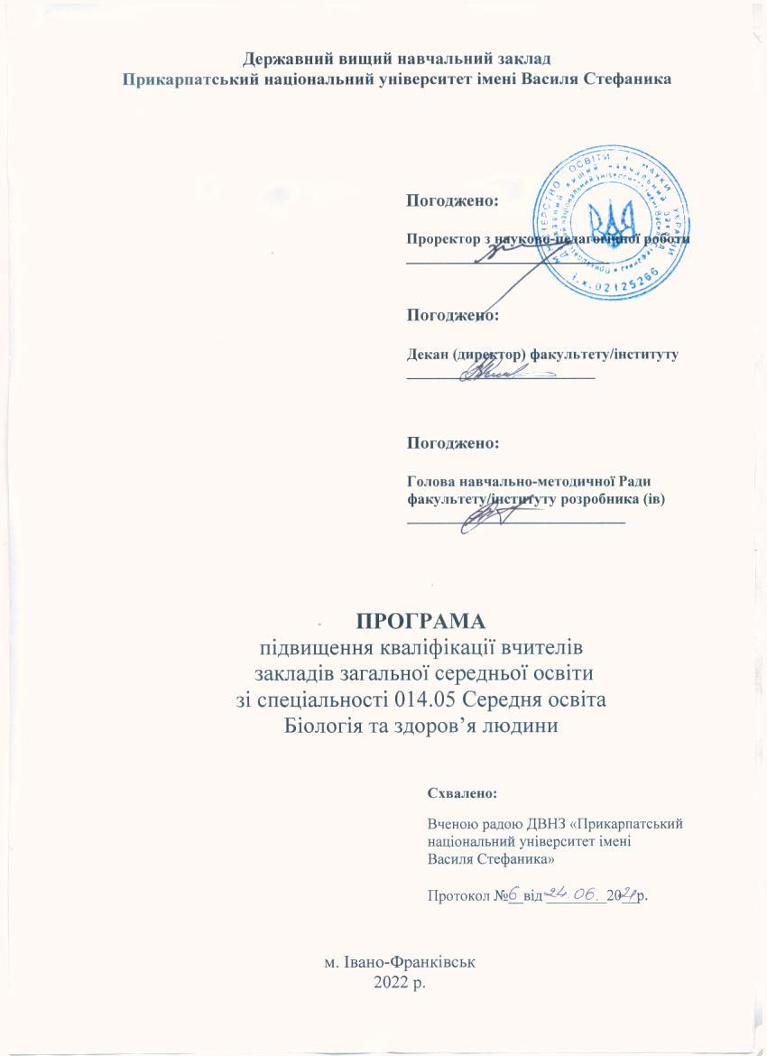

Програма підвищення кваліфікації
вчителів закладів загальної середньої освіти

Розробник / розробники (контактні дані):
1) Гнєзділова Вікторія Ігорівна viktoria.gniezdilova@pnu.edu.ua;
2) Микитин Тетяна Василівна tetiana.mykytyn@pnu.edu.ua;
3) Шпарик Віктор Юрійович viktor.shparyk@pnu.edu.ua.

Найменування програми Мультимедійна майстерня сучасних освітніх технологій для вчителів біології

Мета: на основі вивчення особливостей роботи Classroom, GoLabz, Kahoot, MindMapping, Plickers, LearningApps, Powtoon, мобільних додатків з PlayMarket тощо отримати цілісну картину про формування уроку біології з використанням сучасних освітніх та інформаційних технологій, якими вчителі в подальшому зможуть зацікавити підростаюче покоління для більш глибокого пізнання предмету.

Зміст:
Модуль І. Інноваційні технології у STEM-освіті
Лекція 1. STEM-освіта у навчанні природничо наукових дисциплін. Сучасні освітні технології у викладанні природничих предметів в ЗСО.
Лекція 2. Особливості «перевернутого» навчання (Flipped learning) та моделі перевернутого класу (Flipped classroom). Переваги та труднощі використання дослідницькоорієнтованого навчання (Inquiry based learning). Дослідницькоорієнтоване навчання (Inquiry based learning).
Практичне заняття 1. Особливості використання новітніх освітніх технологій: дослідницьке навчання, метод проєктів (Project-based learning), колаборативне навчання, дуальне навчання. Презентація індивідуального дослідницького завдання (проекту).
Практичне заняття 2. Он-лайн лабораторії: різноманіття та особливості функціонування. Особливості та методика створення е-освітніх дослідницьких середовищ (Inquiry learning spaces).
Контрольна робота – презентація індивідуального дослідницького завдання (проєкту) (ILS).

Модуль ІІ. Інформаційні технології в освітньому процесі
Лекція 1. Можливості, які надає Google. Робота в Classroom. Створення власного портфоліо. Використання окулярів віртуальної реальності. Технологія майнд-меппінгу.
Лекція 2. Розробка кейс-уроків. Інтерактивна дошка. Симуляції для осучаснення уроку, онлайн ігри та форми для тестування. Програми для створення відео-уроків та он-лайн посібників.
Практичне заняття 1. Створення портфоліо вчителя та наповнення контентом. Робота в Classroom.
Практичне заняття 2. Розробка онлайн ігор біологічного спрямування та тестувань для проведення перевірки знань учнів.
Контрольна робота – презентація власного класу із наповненням відповідно до вибраної тематики.

Модуль ІІІ. Використання мобільних додатків для осучаснення уроку
Лекція 1. Мобільні додатки, які можна застосовувати на уроках біології та на позашкільних заняттях.
Практичне заняття 1. Мобільні додатки для вивчення будови живих організмів.
Практичне заняття 2. Мобільні додатки для вивчення систематики живих організмів.
Самостійна робота – самостійне опрацювання мобільних додатків з біології.
Контрольна робота – презентація розробленого навчального матеріалу із застосуванням мобільних додатків.

Обсяг (тривалість), що встановлюється в годинах та / або в кредитах ЄКТС: 1 кредит ЄКТС, 30 годин.

Форма / форми підвищення кваліфікації:
очна та дистанційна.

Перелік компетентностей, що вдосконалюватимуться / набуватимуться (загальні, фахові):
Здатність узагальнювати основні категорії предметної області в контексті загально історичного процесу.
Здатність вчитися і оволодівати сучасними знаннями.
Здатність працювати в команді.
Здатність спілкуватися державною мовою як усно, так і письмово.
Здатність застосовувати знання у практичних ситуаціях.
Навички використання інформаційних і комунікаційних технологій.
Здатність застосовувати на практиці інноваційні засоби та форми організації навчального процесу.
Здатність використовувати новітні освітні технології у навчальному та виховному процесі.
Здатність застосування провідних інноваційних педагогічних технологій для створення проєктів на уроках біології.
Здатність використовувати біологічні поняття, закони, концепції, вчення й теорії біології для пояснення та розвитку в учнів розуміння цілісності та взаємозалежності живих систем і організмів.
Здатність розкривати сутність біологічних явищ, процесів і технологій, розв’язувати біологічні задачі із використанням мобільних додатків.
Здатність здійснювати безпечні біологічні дослідження в лабораторії або онлайн лабораторії та природних умовах, інтерпретувати результати досліджень.
Базові теоретичні та методологічні знання в галузі біологічних наук та на межі предметних галузей.
Здатність застосовувати знання та вміння з математики, фізики, хімії та інших суміжних наук для вирішення завдань сучасної біології.

Розподіл годин за видами діяльності:
Назви змістових модулів на навчальних тем | Кількість годин
 | Лекції | Практичні /  Семінарські /  Лабораторні  заняття | Самостійна робота | Контрольна робота | Всього кредитів /  годин
Модуль І. Інноваційні технології у STEM-освіті | 4 | 4 |  | 2 | 0,33/10
Модуль ІІ. Інформаційні технології в освітньому процесі | 4 | 4 |  | 2 | 0,33/10
Модуль ІІІ. Використання мобільних додатків для осучаснення уроку | 2 | 4 | 2 | 2 | 0,34/10

Особа / особи, які виконують програму: освіта, категорія, науковий ступінь, педагогічне / вчене звання, досвід роботи: вчителі природничих дисциплін, які бажають підвищити фахову кваліфікацію.

Терміни виконання програми: навчальна програма розрахована на 2 тижні у форматі оффлайн/онлайн. 10 годин лекційних проходять у форматі онлайн із використанням засобів онлайн звязку (Zoom, GoogleMeet, Webex), 12 годин практичних занять проходять у комп’ютерному класі. Перевірка самостійної роботи здійснюється викладачами курсу і полягає у розробці уроку із використанням інноваційних інформаційних технологій.

Очікувані результати навчання:
Вміє створювати та використовувати у професійній діяльності е-освітні дослідницькі середовища в навчальному процесі.
Має навички роботи з інноваційними засобами навчання.
Вміє добирати інформацію з різних джерел, аналізувати та систематизувати її.
Створює та користується навчальними кімнатами Classroom та додатками Google як інструментами для сучасного уроку.
Вміє використовувати додатки Google та аналоги для створення сучасних презентацій та опитувальників.
Створює та використовує кейс-уроки біологічної тематики із використанням технології інтегрованого навчання.
Вміє планувати перспективи розробки уроків з допомогою комп’ютерних технологій у роботі з учнями.
Використовує мобільні додатки з PlayMarket для пояснення та вивчення біологічних понять та явищ.

Вартість програми: встановлюється планово-фінансовим відділом університету
За попередніми розрахунками : в групах до 21 особи учасників - 1000 грн.від кожного слухача курсів за 1 кредит; якщо ж у групі 21 і більше осіб - 870 грн. за 1 кредит від кожного слухача.

Графік навчального процесу: відповідно до плану графіка

Мінімальна та максимальна кількість осіб у групі:
мінімальна кількість – 10 осіб; максимальна – 25 осіб

Академічні, професійні можливості за результатами опанування програмою: отримання свідоцтва підвищення кваліфікації (30 годин, 1 ЄКТС)

Можливість надання подальшої підтримки чи супроводу: Викладачі курсу в форматі листування (email) допоможуть і будуть супроводжувати при формуванні навчального матеріалу.

Додаткові послуги (організація трансферу, перелік можливих послуг для осіб з інвалідністю): за зверненням.

Документ, що видається за результатами підвищення кваліфікації: свідоцтво

Розробник / розробники (посада, наукова ступінь, вчене звання ПІБ):
1) доцентка кафедри біології та екології, кандидатка біологічних наук, доцентка Гнєзділова Вікторія Ігорівна;
2) доцентка кафедри біології та екології, кандидатка біологічних наук, доцентка Микитин Тетяна Василівна;
3) доцент кафедри біології та екології, кандидат біологічних наук, доцент
Шпарик Віктор Юрійович.

